El Señor Invierno

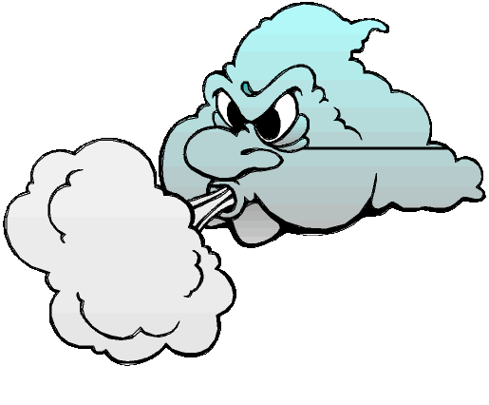
El señor invierno
coloca un manto blanco
encima del prado.
Como un abrigo
porque esta tiritando.
Y sale la lluvia llorando
llorando , llorando .
Y el viento silbando ,
silbando , silbando.
Y al frio que viene caminando
por el horizonte todo nublado.

Bruno Domínguez López
1º ESO

